***«Согреем сердца ветеранов» - поздравление ветеранов войны***

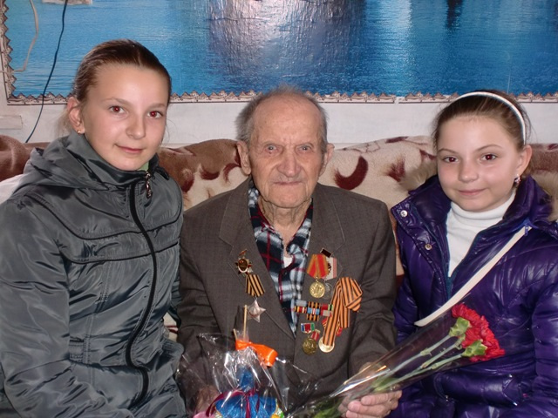

***Казарин Дмитрий Дмитриевич***

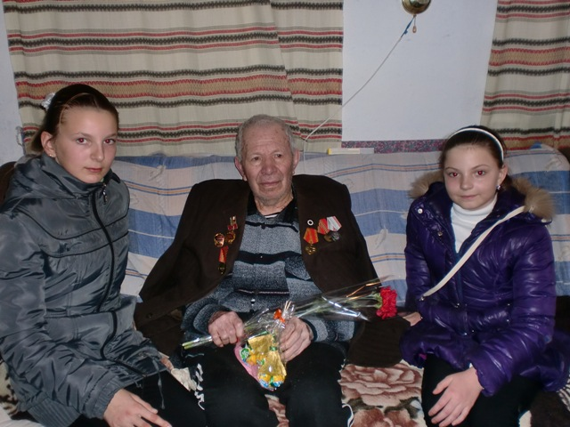

***Михайлусенко Иван Семенович***